校行发〔2019〕235号

关于规范校园车辆进出及停放的

通 知

学校各单位：

为进一步加强校园道路交通、机动车辆的管理，消除道路安全隐患，维护学校正常的教育教学及生活秩序，营造文明、和谐、平安的校园环境，更好地迎接教育部本科教学合格评估。现对校园车辆进出、停放进行规范，有关事项通知如下：

一、车辆进出校园及行驶有关规定

遵循关于印发《商丘学院校园车辆管理规定》的通知（校行发〔2019〕20号）文件要求，对车辆出入校园及行驶进行管理。

二、车辆停放管理规定

凡进入学校的车辆，需统一按照学校规定停车点停车，不得堵塞门口或交通通道，具体提车点如下：

（一）机动车辆（含四轮电动车）停放位置

1.A-k座单位教职工车辆停放在学校东大门两侧或新主楼至东大门道路两侧；

2.1、2、3、4号教学楼、老主楼单位职工停放在老主楼前停车位、老主楼北面西侧至老报告厅北侧规定区域，2号宿舍楼、3号宿舍楼单位教职工车辆停放在4号教学楼南侧停车位及1号教学楼北面；5号教学楼单位职工停放在5号教学楼西侧至西围墙间道路；

3.服务一条街、欧洲小镇商户车辆一律走西门，与创新创业楼、艺术学院各单位车辆一样停放在西门楼牌西侧停车场；

4.专家楼教职员工车辆停放在喷泉至北门西侧道路两边；

5.30号宿舍楼教职工按车位停放。

（二）电动车（含三轮电动车）、自行车停放位置

1.第三餐厅员工、后勤员工车辆一律放在西围墙规定区域；花园餐厅员工车辆停放在职工宿舍区；

2.全体教职员工三轮车辆按照机动车辆停放位置停车；

3.1-10号宿舍楼（特别是2号、3号教师公寓）师生电动车、自行车全部放在宿舍楼之间的空地；11-16、25号宿舍楼，全部停放在西围墙道路指定区域；其余宿舍楼按所划区域停车；教学楼自行车依照停车标识停放。

（三）其他停放规定

1.机动车辆停放必须规范有序（车头朝向统一，不得逆向停车），不得堵塞出入口，不得阻挡他人机动车辆通行；

2.严禁在道路沟盖板上停放机动车辆。造成损坏的须进行赔偿；

3.各类社会车辆（维修、送货等）需持有效通行证或与接洽部门对接并经保卫处同意后，在不影响交通的前提下，可以临时停放，卸货完毕后及时离开；

4.全校教职员工、学生的电动车、自行车须统一归类停放，不得混放；

5.遇学校开学迎新、大型活动、组织考试或执行特殊任务等，机动车辆停放按照服从学校统一指挥；

6.对不按照要求停放的机动车辆，学校保卫处将进行检查，并通报检查结果。

学生处负责教育学生规范停车，安排公寓教师将车辆摆放整齐；保卫处负责全校范围的车辆管理工作；人事处做好对车辆通行申请的严格把关，落实好教职员工车辆通行申请标准，各单位要严格执行，监督本单位教职工车辆停放，确保校园车辆安全畅通。

本通知所规定事项2019年10月8日起执行，解释权归学校保卫处。

附件：1.《商丘学院校园车辆管理规定》

2.商丘学院车位规划图

2019年10月3日

附件1

商丘学院校园车辆管理规定

为了创建平安校园，维护校园交通秩序，保障道路交通安全，预防和减少交通事故的发生，营造良好的教学、科研、生活环境，确保学校正常秩序，规范校园管理，结合学校实际，制定本规定。

**第一条** 本规定适用于学校全体师生员工及来校工作、学习和活动的校外人员。

**第二条** 本规定适用于校内道路、广场及停车场所等。

**第三条** 本规定所称的车辆，是指进入校内的下列机动车和非机动车：

（一）机动车：汽车（客车、货车、轿车、特种车辆）、专用工程车。

（二）非机动车：自行车、三轮车、电动自行车及残疾人专用车。

**第四条** 本校教职工机动车通过车牌识别系统或商丘学院通行证进出学校。外单位机动车须换证登记后进入校园，未经许可不得入内。摩托车、电动车及无牌电动车禁止进入校园。

**第五条** 进出学校的机动车驾驶人应服从学校安保人员的管理和查询，确保车辆安全性能良好，证照齐全，车牌清晰。

**第六条** 校内主要道路均设置交通标志，车辆必须按交通标志标线的规定各行其道，校园内单行道严禁逆向行驶。校园内禁止鸣笛、超速行驶。严禁无证驾驶、酒后驾驶。

**第七条** 机动车辆必须按规定停放至机动车位，消防通道、交叉路口、道路转弯处和其他妨碍交通的地方严禁停车。如遇学校重大活动，校园内实施交通临时管制，机动车驾驶人应服从学校安排及现场安保人员指挥。

**第八条** 机动车进出校门时应靠道路右边行驶，时速不得超过10公里，校园内行驶时速不得超过20公里；遇校内主要路口、人流密集道路应减速慢行；遇雾、雨、雪天气，机动车要减速缓慢行驶。

**第九条** 有关单位视具体情况合理安排经营服务单位送货机动车辆的进校时间及行车路线。

**第十条** 非机动车应靠道路右边骑行或推行，进出校门行车速度不得超过5公里/小时，在校园内骑行速度不得超过10公里/小时。自行车、电动自行车只准搭载一名十二周岁以下的人员。搭载学龄前儿童的，应当使用安全座椅。十二周岁以上的未成年人驾驶自行车或者十六周岁以上的未成年人驾驶电动自行车，不得搭载人员。本校学生不允许在校园内骑行电动自行车、摩托车。

**第十一条** 非机动车应当停放在非机动车位，严禁随意无序停放。为确保安全，严禁将电动车放至办公室内、宿舍楼内、楼道及公共用电设施处充电。

**第十二条** 行人通过校门应走专用通道；通过校内路口，请遵守交通规则，按照交通标志通行；无交通标志的，应当在确保安全的情况下通行。

**第十三条** 校园主要道路上不得使用滑板、旱冰鞋等滑行工具，不得运球、嬉闹或进行其他影响交通安全的活动。

**第十四条** 校内发生交通事故，当事人须立即报告学校保卫处，不得擅自移动或伪造现场，同时报110接受公安机关处理，造成学校财产损失的，应负责赔偿。

**第十五条** 因道路施工等原因不能正常通行或必须中断交通的，施工单位应事先经学校有关部门批准，报学校保卫处同意后方可施工，施工路段应设禁通公告和明显的警示标志。

**第十六条** 校外人员违反本规定，情节较轻的，由保卫处根据情况给予教育、批评等处理；情节较重的，移交国家司法机关处理。

**第十七条** 进出校园的车辆，应自觉服从管理，凡违反有关规定或造成交通事故的，将追究当事人的责任，按交通法规有关条款处罚。

**第十八条** 机动车有下列违规情况之一的，给予批评教育并予以处罚，必要时送交交管部门处理。

（一）无证、无照机动车擅自入校的，罚款500元。

（二）未经门卫人员同意擅自入校的，处500元以下罚款。

（三）在禁行区域内行驶、停放，经教育不改的，罚款200元。

（四）酒后驾驶机动车的，取消校内通行授权，一年内不得申请办理。

（五）不按规定位置停放的，第一次违停，给予口头警告或粘贴《违规停放告知单》，第二次违停罚款100元，第三次违停罚款300元，第四次违停罚款500元，列入黑名单禁止入校。

（六）在校园内练车、鸣笛、试刹车的，罚款100元。

（七）在校园内超速行驶及超车的，罚款200元。

**第十九条** 非机动车有下列违规情况之一的，给予批评教育。

（一）不按规定地点、区域位置停放的。第一次违停给予口头警告或粘贴《违规停放告知单》，第二次违停罚款50元，第三次违停罚款100元，第四次违停罚款200元，列入黑名单禁止入校。

（二）骑车带人，双手脱把，扶身骑车，互相追逐，曲折竞驶的，罚款200元。

（三）进出校门时，不下车推行的，禁止入校。

（四）在公共区域给电动车充电的，第一次发现罚款50元，第二次发现罚款100元，第三次发现罚款200元，列入黑名单禁止入校。

**第二十条**  本规定由学校保卫处负责解释，自公布之日起执行。

附件2

商丘学院车位规划图

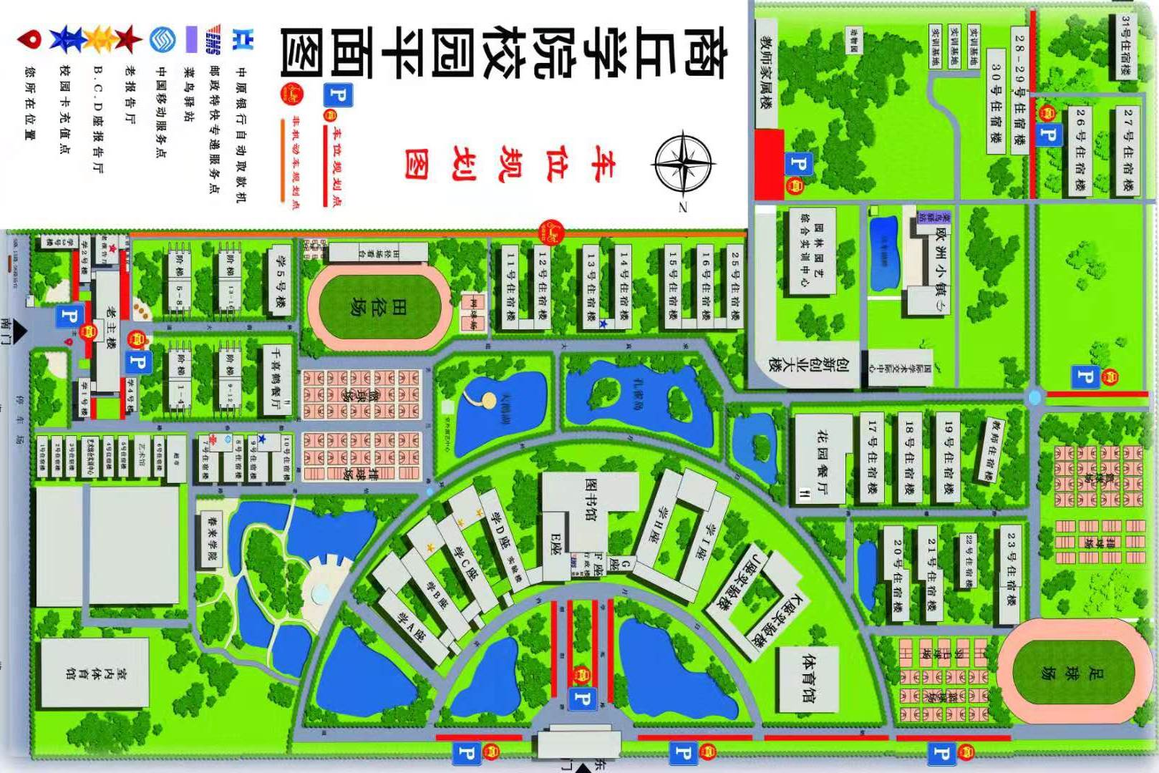

商丘学院办公室 2019年10月3日印发

说明: BarCodeAddon